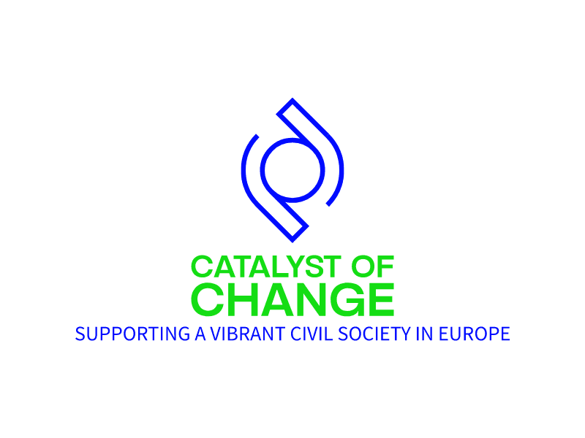

**POZIV NA PODNOŠENJE PROJEKTNIH PRIJEDLOGA**

Monitoring, zagovaranje i izgradnja koalicija za grassroots OCD koje se bave ženskim pravima, ekološkom pravdom i antikorupcijom

# HRVATSKA

## OBRAZAC PRIJAVE

|  |  |  |
| --- | --- | --- |
|  | **I. Opće informacije** |  |

|  |  |
| --- | --- |
| Naziv organizacije |  |
| Pravni status organizacije |  |
| Regije u kojima organizacija djeluje |  |
| Adresa registracije i poslovanja organizacije |  |
| Web-mjesto |  |
| Adresa e-pošte |  |
| Broj telefona |  |
| Poveznice na profile društvenih mreža organizacije |  |
| Ime pravnog zastupnika |  |
| Pozicija pravnog zastupnika |  |
| Broj telefona |  |
| Adresa e-pošte |  |
| Ime kontakt osobe |  |
| Pozicija kontakt osobe |  |
| Broj telefona |  |
| Adresa e-pošte |  |

|  |  |  |
| --- | --- | --- |
|  | **II. Detaljna prijava** |  |

1. **Molimo da ukratko opišete svoju organizaciju, njezinu misiju i viziju te ciljeve** (*do 100 riječi*).

|  |
| --- |
|  |

1. **Molimo opišite rad organizacije na promicanju i zaštiti ljudskih prava te temeljnih vrijednosti EU u ciljnim državama projekta** *(do 100 riječi).*

|  |
| --- |
|  |

1. **Molimo navedite naziv projekta**.

|  |
| --- |
|  |

1. **Molimo opišite problem koji projekt želi adresirati i njegovu relevantnost za ovaj poziv na podnošenje projektnih prijedloga** *(do 400 riječi).*

|  |
| --- |
|  |

1. **Molimo odredite očekivane ishode projekta** *(do 400 riječi).*

|  |
| --- |
|  |

1. **Molimo opišite planirane aktivnosti (što, tko, kako, kada, gdje) koje će se provoditi s ciljem postizanja ishoda i ciljeva projekta***(do 400 riječi).*

|  |
| --- |
|  |

1. **Molimo identificirajte ciljnu skupinu/e projekta** *(do 200 riječi).*

|  |
| --- |
|  |

1. **Molimo predstavite svoj plan evaluacije uspješnosti projekta, uključujući indikatore rodne ravnopravnosti i socijalne inkluzije** *(do 300 riječi).*

|  |
| --- |
|  |

1. **Koji su glavni izazovi ili rizici s kojima biste se mogli suočiti tijekom provedbe projekta? Kako ćete ublažiti te rizike?** *(do 250 riječi)*

|  |
| --- |
|  |

1. **Na koji način ovaj projekt predstavlja dodanu vrijednost za daljnji razvoj vaše organizacije? Kako ćete rezultate projekta integrirati u daljnji programski rad?** *(do 300 riječi)*

|  |
| --- |
|  |

1. **Koje je trajanje projekta (datum početka i završetka / broj mjeseci)?**

|  |
| --- |
|  |

1. **Molimo upišite ukupnu vrijednost traženog proračuna u EUR (iznos treba odgovarati ukupnom iznosu navedenom u priloženom proračunu)**

|  |
| --- |
|  |

1. **Slobodno nadopunite i poduprite svoju prijavu materijalima, poveznicama ili popratnim informacijama.**

|  |
| --- |
|  |

|  |  |  |
| --- | --- | --- |
|  | **III. Reference** |  |

**U donjim poljima navedite relevantne projekte u području promicanja i zaštite ljudskih prava unutar ciljnih država projekta u kojima je vaša organizacija sudjelovala. Navedite sljedeće podatke: naziv projekta, vrlo kratak opis projekta, organizaciju nositeljicu i razdoblje provedbe.** *(do 3 projekta)*

|  |  |
| --- | --- |
| Projekt 1 |  |
| Projekt 2 |  |
| Projekt 3 |  |

|  |  |  |
| --- | --- | --- |
|  | **IV. Izjava podnositeljice** |  |

**Označavanjem ovog okvira, izjavljujem sljedeće:**

1. Podaci navedeni u prijavi istiniti su i točni.
2. Informacije navedene u prijavi mogu se podijeliti sa Selekcijskim odborom Nizozemskog helsinškog odbora u okviru Poziva na podnošenje projektnih prijedloga: Monitoring, zagovaranje i izgradnja koalicija za grassroots OCD koje se bave ženskim pravima, ekološkom pravdom i antikorupcijom iz Bugarske, Hrvatske, Rumunjske, Slovenije i Portugala.
3. Dajem suglasnost za obradu i pohranu osobnih i drugih podataka navedenih u odgovorima na pitanja iz ove prijave.
4. Prihvaćam uvjete poziva na podnošenje projektnih prijedloga i zahtjeve natječaja.
5. Prihvaćam da će prijava biti u skladu s vrijednostima EU (prema zahtjevima EU).
6. Jamčim da za ideju iz prijave nisu odobrena sredstva od drugog donatora te da ne postoje predstojeća projektna sredstva (za predani prijedlog projekta koji čeka odobrenje drugog donatora).
7. U slučaju potrebe, pružit ću dodatne informacije u svrhu vrednovanja moje prijave.

|  |
| --- |
| *2222222222* |

Datum podnošenja:

|  |
| --- |
| *2222222222* |

Potpis: